

平成３０年２月

清武せいりゅう支援学校

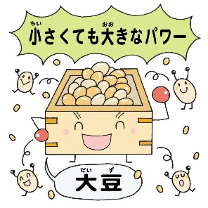



＜のマナー＞

２の

しいのマナーをにつけよう。

をするときには、をつけてほしいマナーがあります。しくが

できるよう、よいマナーをにつけましょう。

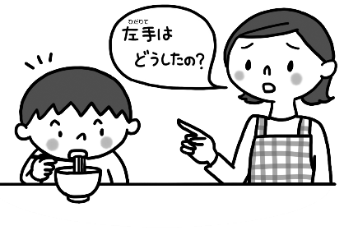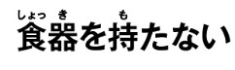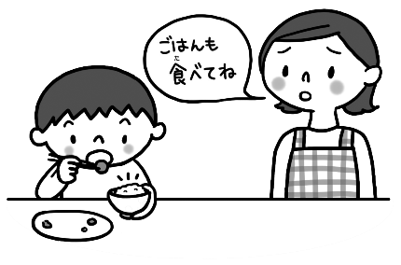

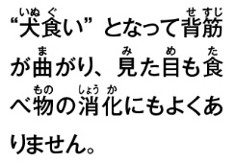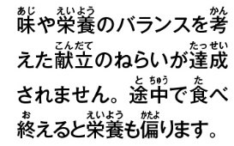



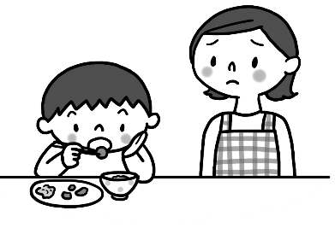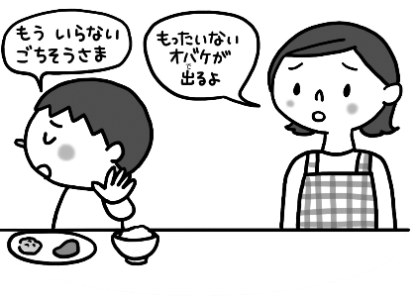

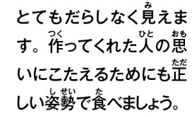

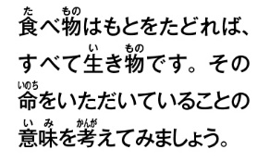



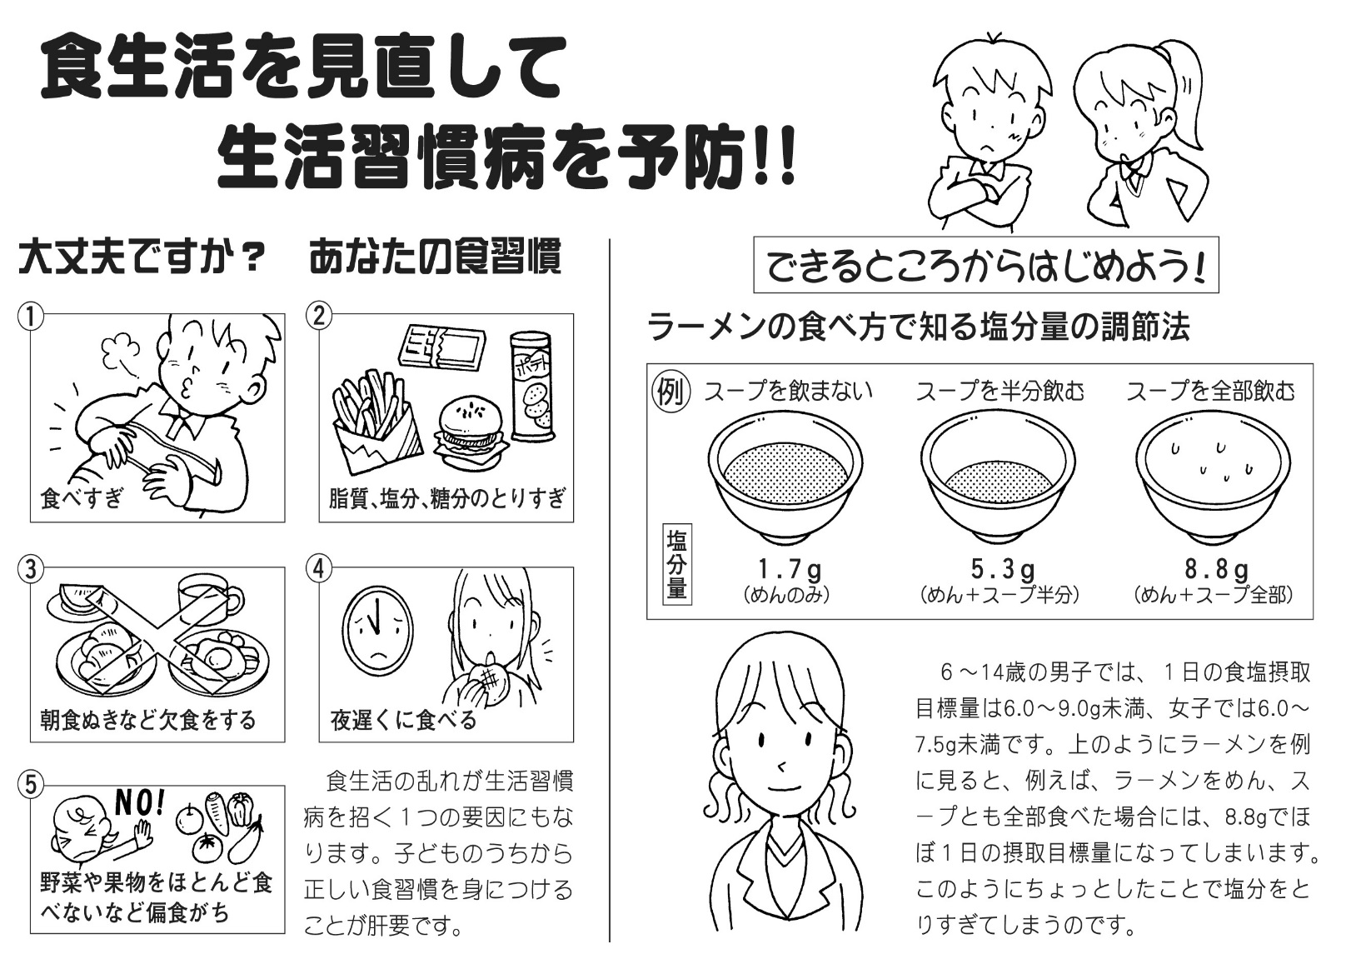

しょくせいかつ　　　　み　なお

せいかつしゅうかんびょう　　 　よ　ぼう

だいじょうぶ　　　　　　　　　　　　　　　　　しょくしゅうかん

た　　かた　　し　　えんぶんりょう　ちょうせいほう



　北海道の郷土料理です。じゃがいもをたくさん使うほか、同じく特産のさけやたまねぎなどを使い、塩で味付けするのが特徴です。寒い時季にぴったりの、具だくさんで体の温まる汁物です。北海道のじゃがいもは国内の約80%の収穫量を誇り、生産量は全国１位です。種類も豊富でおよそ50品種くらい作られているそうです。

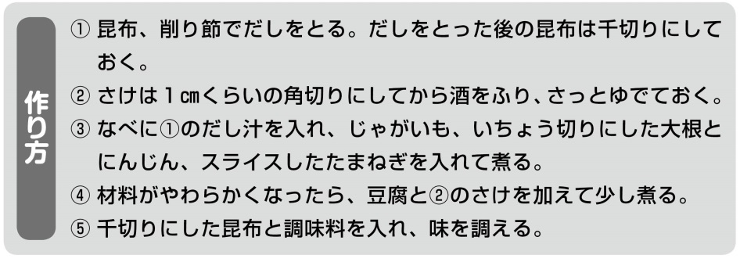

　北海道の郷土料理です。じゃがいもをたくさん使うほか、同じく特産のさけやたまねぎなどを使い、塩で味付けするのが特徴です。寒い時季にぴったりの、具だくさんで体の温まる汁物です。北海道のじゃがいもは国内の約80%の収穫量を誇り、生産量は全国１位です。種類も豊富でおよそ50品種くらい作られているそうです。

　北海道の郷土料理です。じゃがいもをたくさん使うほか、同じく特産のさけやたまねぎなどを使い、塩で味付けするのが特徴です。寒い時季にぴったりの、具だくさんで体の温まる汁物です。北海道のじゃがいもは国内の約80%の収穫量を誇り、生産量は全国１位です。種類も豊富でおよそ50品種くらい作られているそうです。







6～14のでは、1のは６～９ｇ、では６～7.5ｇです。のようにラーメンをにすると、ラーメンをめん、スープともには、8.8ｇでほぼ1のになってしまいます。このようにちょっとしたことでをとりすぎてしまうのです。スナックのとりすぎにもがです。

のがを１つのにもなります。のうちからをにことがです。

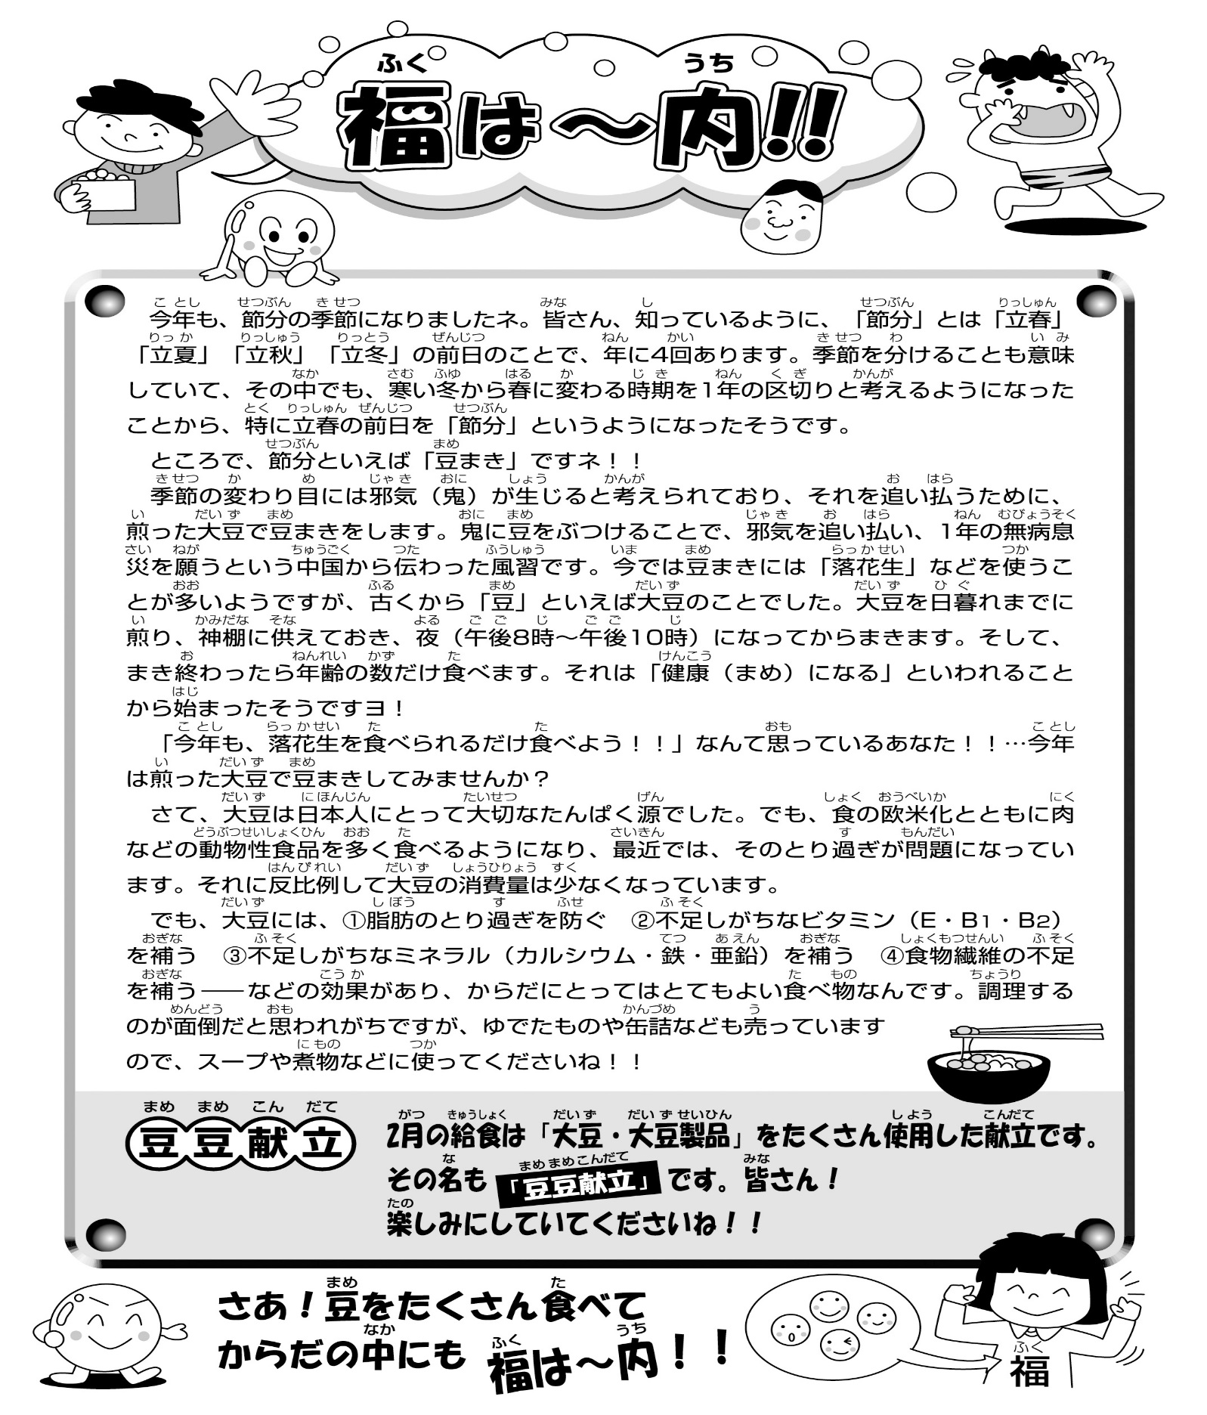

**偏食と好き嫌い**

　北海道の郷土料理です。じゃがいもをたくさん使うほか、同じく特産のさけやたまねぎなどを使い、塩で味付けするのが特徴です。寒い時季にぴったりの、具だくさんで体の温まる汁物です。北海道のじゃがいもは国内の約80%の収穫量を誇り、生産量は全国１位です。種類も豊富でおよそ50品種くらい作られているそうです。

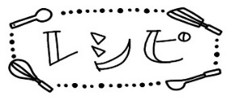

ポークビーンズ

でよくだされるポークビーンズ。なのでどもたちはです。をにかえて、チリペッパーを、チリコンカンにもアレンジできます。また、がなどもたちには、をひきし、スパゲッティミートソースやカレーライスにとくれます。

（１）　たまねぎは、にんじん、じゃがいもを1に。ベーコンは1に。

（２）　たまねぎ、ぶたにく、ベーコンをで、を、にんじん、じゃがいもを。

（３）（２）がやわらかくなったら、、トマトを。

（４）　を、しばらくできあがり。

ぶたにく・・・・８０ｇ

ベーコン・・・・ 1枚

・・・１００ｇ

たまねぎ・・・１５０ｇ

にんじん　・・・８０ｇ

じゃがいも・・２００ｇ

サラダ・・・・

トマト・・・１００ｇ

コンソメ・・・１．２ｇ

ケチャップ・・・７０ｇ

ウスターソース・１０ｇ

ワイン・・・・１０ｇ

・・・・・・ ４ｇ

・・・・・・・２４０cc

・・・4

　北海道の郷土料理です。じゃがいもをたくさん使うほか、同じく特産のさけやたまねぎなどを使い、塩で味付けするのが特徴です。寒い時季にぴったりの、具だくさんで体の温まる汁物です。北海道のじゃがいもは国内の約80%の収穫量を誇り、生産量は全国１位です。種類も豊富でおよそ50品種くらい作られているそうです。

こんぶ　　けず　 ぶし　　　　　　　　　　　　　　　　　　　　　　 あと　　こんぶ　　せんぎ

　北海道の郷土料理です。じゃがいもをたくさん使うほか、同じく特産のさけやたまねぎなどを使い、塩で味付けするのが特徴です。寒い時季にぴったりの、具だくさんで体の温まる汁物です。北海道のじゃがいもは国内の約80%の収穫量を誇り、生産量は全国１位です。種類も豊富でおよそ50品種くらい作られているそうです。

　北海道の郷土料理です。じゃがいもをたくさん使うほか、同じく特産のさけやたまねぎなどを使い、塩で味付けするのが特徴です。寒い時季にぴったりの、具だくさんで体の温まる汁物です。北海道のじゃがいもは国内の約80%の収穫量を誇り、生産量は全国１位です。種類も豊富でおよそ50品種くらい作られているそうです。

　北海道の郷土料理です。じゃがいもをたくさん使うほか、同じく特産のさけやたまねぎなどを使い、塩で味付けするのが特徴です。寒い時季にぴったりの、具だくさんで体の温まる汁物です。北海道のじゃがいもは国内の約80%の収穫量を誇り、生産量は全国１位です。種類も豊富でおよそ50品種くらい作られているそうです。

　北海道の郷土料理です。じゃがいもをたくさん使うほか、同じく特産のさけやたまねぎなどを使い、塩で味付けするのが特徴です。寒い時季にぴったりの、具だくさんで体の温まる汁物です。北海道のじゃがいもは国内の約80%の収穫量を誇り、生産量は全国１位です。種類も豊富でおよそ50品種くらい作られているそうです。